EL CONTRATO DE DONACIÓN.

Por lo que respecta al propósito del autor en el contrato de donación, es el medio por el cual una persona transmite un bien a otro que se denomina donatario, así el principal objetivo de dicho contrato es la transmisión de la propiedad de manera gratuita, de un bien presente, además dicho contrato de donación puede tener la característica de ser de manera instantánea cuando el bien donado es dado y aceptado, en un solo acto, con excepción de aquellas donaciones que se llevan a cabo y al momento de la celebración del contrato no se entrega el bien sino que es posterior.

CONTRATO DE DONACIÓN
Es el acto jurídico en virtud del cual una persona llamada donante, transfiere gratuitamente a otra llamada donatario, y el dominio sobre una cosa, y esta lo acepta. Se trata pues de un contrato unilateral, consensual y a titulo gratuito.
Por lo que respecta al desarrollo del tema.
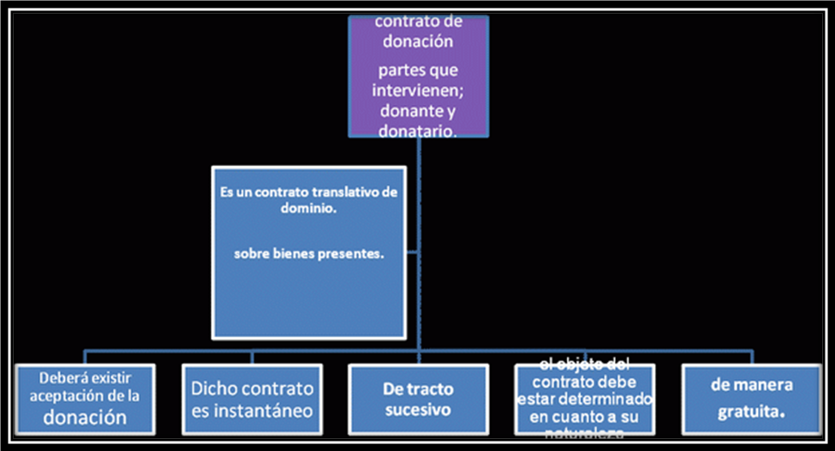
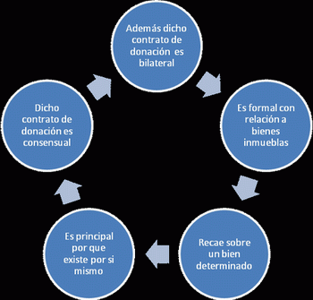
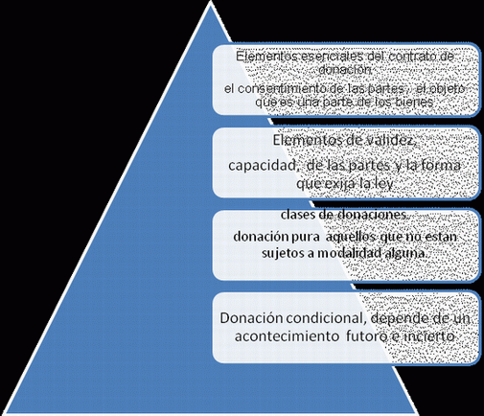

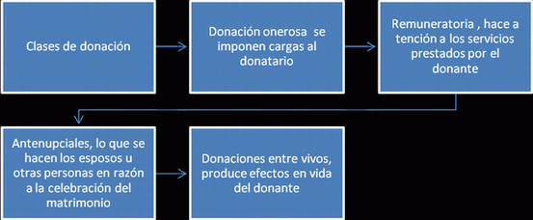
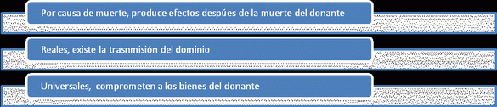
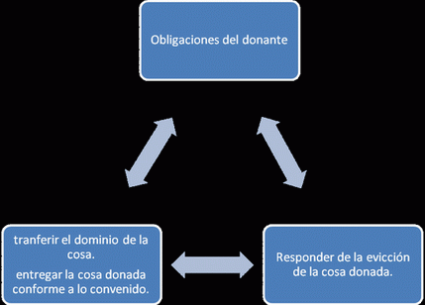
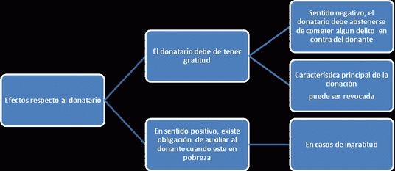

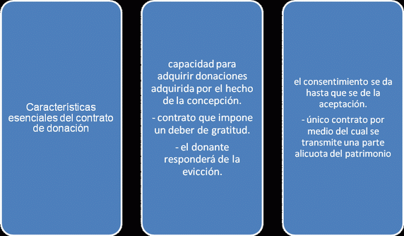
CONCLUSIÓN DEL AUTOR
En el contrato de donación, el autor nos da a entender que es la manera en que una de las partes transmite una parte de la totalidad de sus bienes presentes, además de que deberá existir consentimiento del que recibirá el bien, motivo de la donación y dicho contrato de donación establece una obligación, para el donatario que deberá guardarle gratuidad al donante.
CONCLUSIÓN PERSONAL
Considero que dicho contrato de donación es el medio de transmitir un bien a título gratuito, pero con obligaciones para las partes a pesar de ser una donación, en el que una de las partes deberá ayudar al donante en caso de pobreza, en un futuro, y que dicha donación también podrá ser revocada, además. El Contrato de Donación es un contrato por medio del cual una persona conocida como donante, transfiere gratuitamente la totalidad o parte de sus bienes a otra conocida como donatario.

CONTRATO DE PERMUTA
Por lo que respecta al propósito del autor, en el contrato de permuta, las partes se obligan a transmitir la propiedad a cambio de otra, como en todo contrato debe existir el consentimiento, para la trasmisión de la propiedad y en cuanto al objeto debe ser determinable en razón de su especie, cabe señalar que dicho contrato de permuta no es más que otra cosa que un trueque de una cosa por otra; desde el punto de vista jurídico, el contrato queda configurado desde que las partes se han prometido transferirse recíprocamente la propiedad de dos cosas.
POR LO QUE RESPECTA AL DESARROLLO DEL TEMA
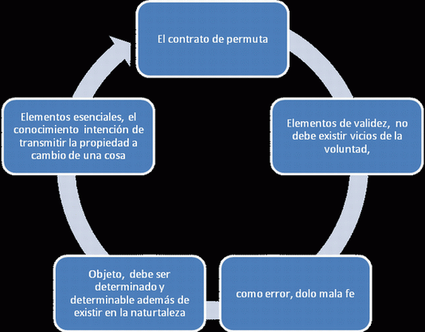
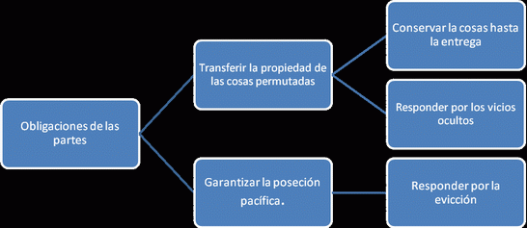
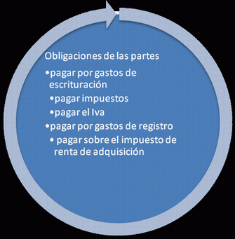

DISTINCIÓN ENTRE UN CONTRATO DE PERMUTA Y EL DE COMPRA-VENTA
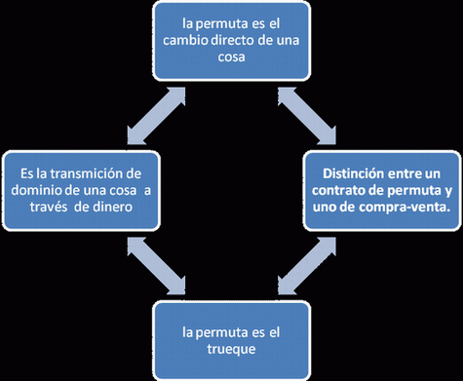
CONCLUSION DEL AUTOR.
CONTRATO-PERMUTA
La permuta es un contrato en virtud del cual cada una de las partes se obliga a transmitir la propiedad de una cosa o cambio de otra, donde se transfiere la propiedad, que la permuta es el cambio directo de una cosa por otra.
CONCLUSION PERSONAL.
La permuta es un contrato en virtud del cual cada una de las partes se obliga a transmitir la propiedad de una cosa o cambio de otra, donde se transfiere la propiedad.

LA PROMESA DE CONTRATO
Cabe mencionar que el propósito del autor nos indica que la promesa de contrato es considerado como un contrato preparatorio, en el que dos partes se obligan para la celebración de un contrato a futuro sea la compra de un automóvil o la renta de algún local, existiendo como elemento principal el consentimiento de las partes que se traduce en la voluntad, en la promesa de contratar algo a futuro en el que se deberá plasmar por escrito y con las formalidades de ley.
Por lo que concierne a los parámetros muy generales de la promesa de contrato es importante mencionar que la doctrina española; manifiesta que dicha promesa de contratar es un contrato accesorio, dada su naturaleza ya que necesita de un contrato futuro y uno de garantía, así se obligara a las partes para que a futuro se comprometan a la celebración de un contrato y no solo sea verbalmente sino por escrito, en el que se establezcan las prestaciones y obligaciones que posteriormente celebraran las partes que intervienen en la celebración del contrato.
Además cabe mencionar que la promesa de contrato en cuanto a su naturaleza es considerada como el contrato base en el que deberán existir características de esta promesa que se establecerán en el contrato a futuro, además de que existirán partes que intervendrán en la celebración del contrato que se denominan promitente y la otra parte beneficiario así si ambas partes se obligan se denominarán promitentes.
Por lo que se refiere al desarrollo del tema "la promesa de contratar".
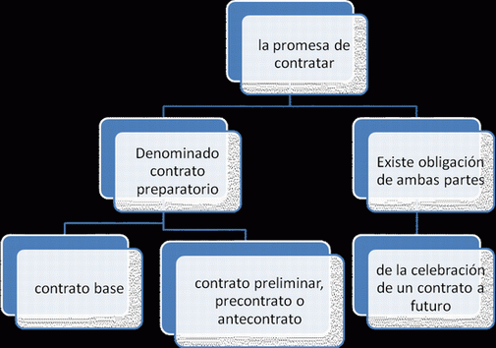
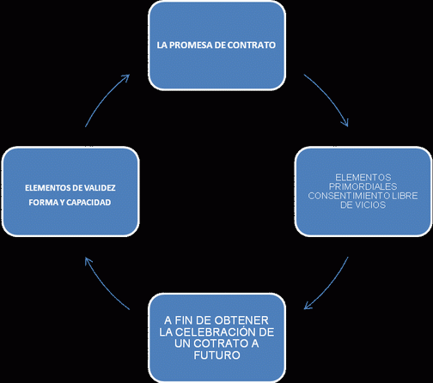

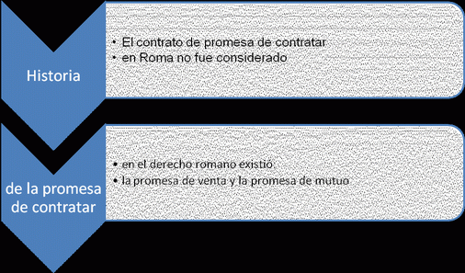
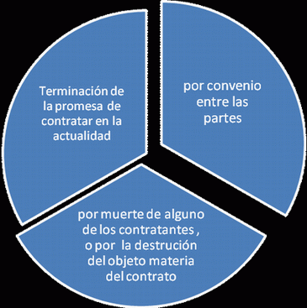
CONCLUSIÓN DEL AUTOR
El autor nos indica que la promesa de contratar es el contrato preparatorio por el cual las partes se comprometen a la celebración de un contrato a futuro, dentro de un cierto plazo determinado y que deberá cumplir con los elementos de validez, el consentimiento, objeto posible libre de vicios, además las partes deben ser capaces para contratar es decir que se cumplan con los elementos de validez, y sobre todo que sea de manera escrita.
CONCLUSIÓN PERSONAL
La promesa de contrato, es medio por el cual las partes se obligan recíprocamente a la celebración de un contrato futuro el cual deberá ser por escrito y con las formalidades que exige la ley para su celebración y su cumplimiento, así como una posible sanción si no llegara a celebrarse salvo convenio en contrario.
Creo que la promesa de contrato es un precontrato para la transmisión de algún derecho a futuro en que las partes se obligan y considero que es algo que debería darse más en la práctica para evitar muchos conflictos interminables.

BIBLIOGRAFÍA
De los Contratos civiles
Sánchez Medal Ramón
Edición 21.
Editorial Porrúa.
Código civil para el Estado de Tlaxcala.
Editorial Cajica
Novena Edición.
Constitución Política de los Estados Unidos Mexicanos
Autor Miguel Carbonell
Editorial Porrúa
15_{A} edición.

Ensayosuniversitarios [arroba] yahoo.com.mx
Licenciatura en derecho
GMORR

